Министерство науки и высшего образования Российской Федерации

**Федеральное государственное бюджетное образовательное учреждение**

**высшего образования**

«Владимирский государственный университет

имени Александра Григорьевича и Николая Григорьевича Столетовых»

(ВлГУ)

Кафедра информационных систем и программной инженерии

**Лабораторная работа №1**

**по дисциплине**

**«Технологии программирования»**

**НАЧАЛЬНОЕ ЗНАКОМСТВО С ПРОСТЕЙШИМИ WEBПРИЛОЖЕНИЯМИ (ASP.NET)**

**Выполнил**:

ст. гр. ПРИ-120

Д. А. Грачев

**Принял**:

Данилов В. В.

Владимир, 2021

ЦЕЛЬ РАБОТЫ

Изучить базовые принципы построения и функционирования простейших веб-приложений на платформе ASP.NET Core.

ВЫПОЛНЕНИЕ РАБОТЫ

1. Был создан новый класс Calculator.cs

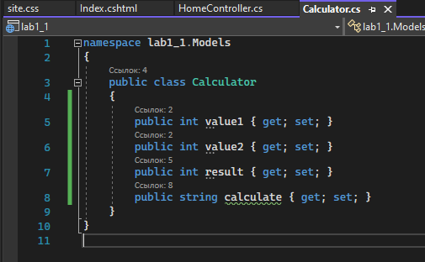

1. В файле Index.cshtml были добавлены кнопки и поля ввода

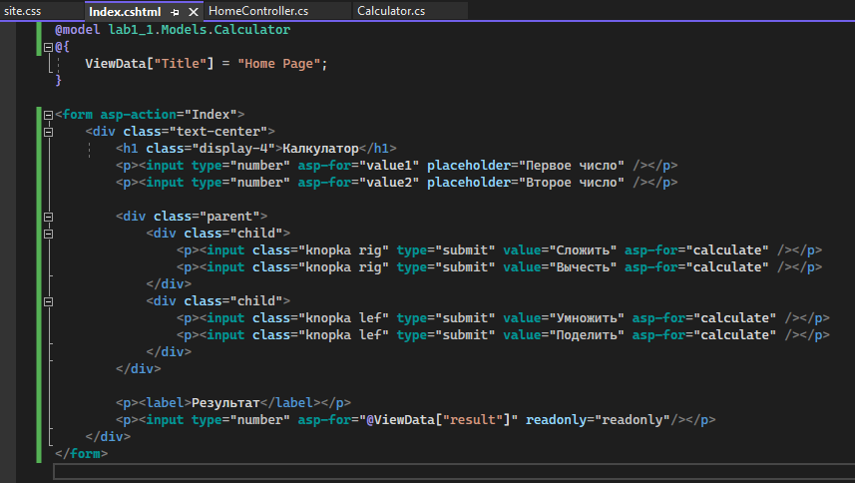

1. В файле HomeController.cs был создан новый метод, в котором реализован калькулятор

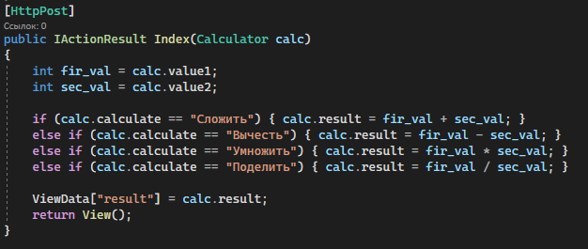

1. Был немного изменен CSS файл site.css

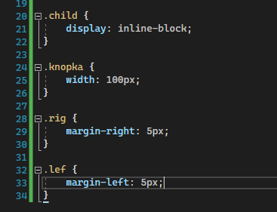

Скриншоты работы программы представлены ниже

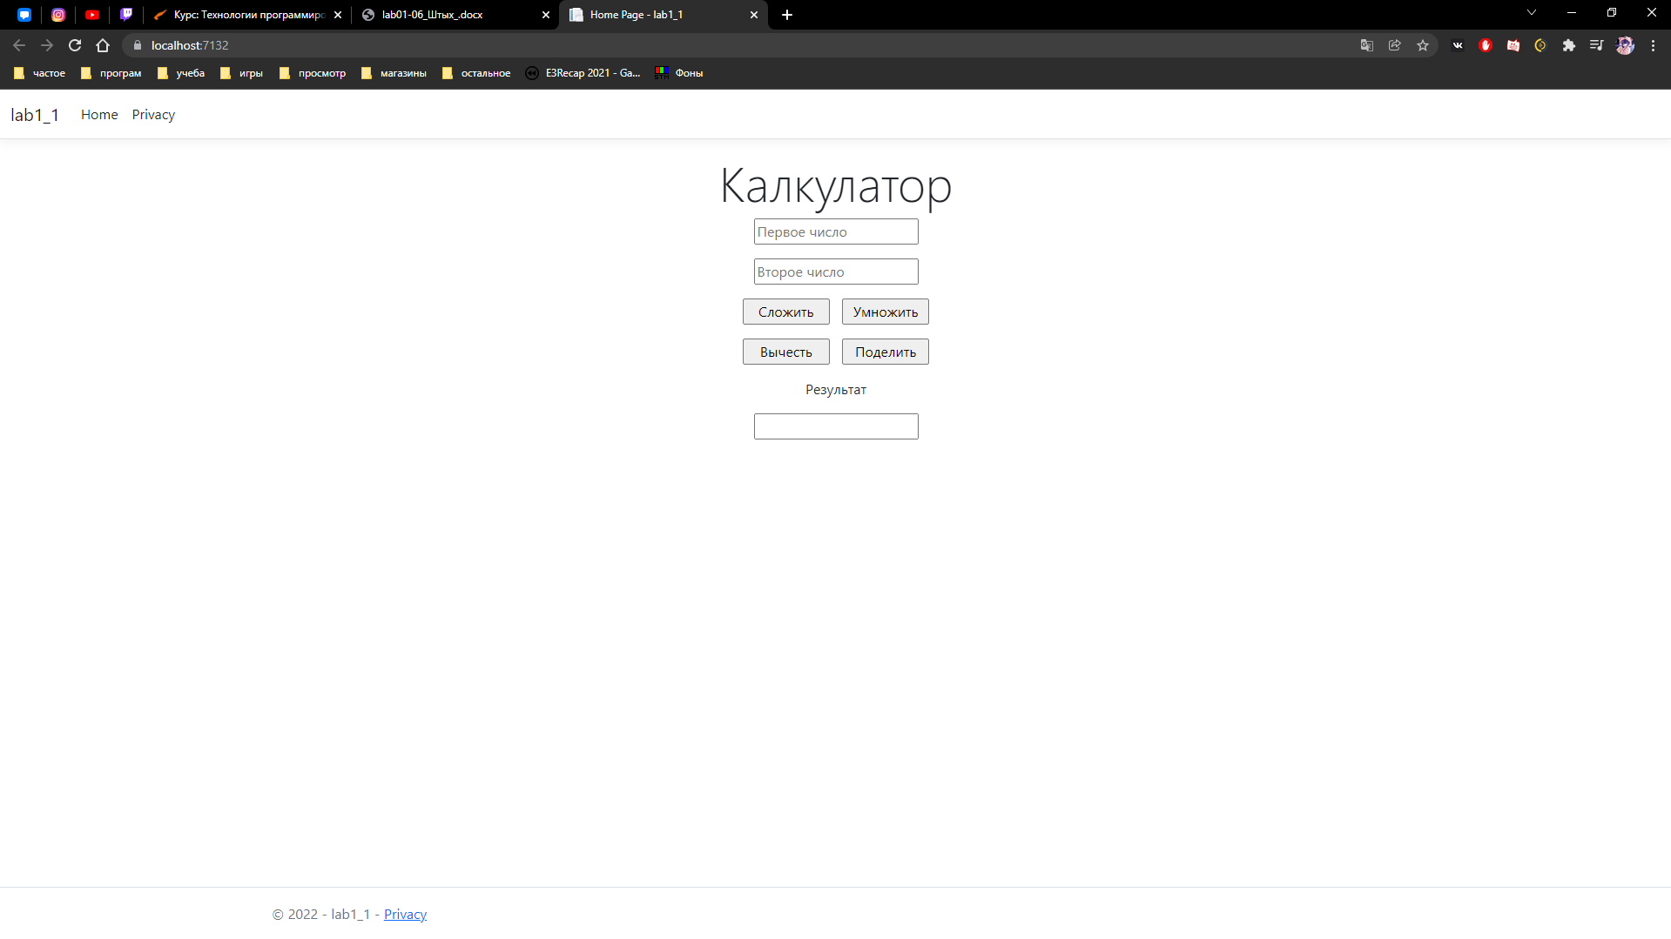

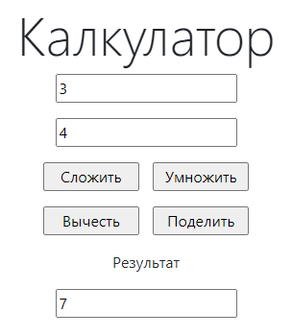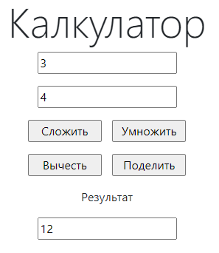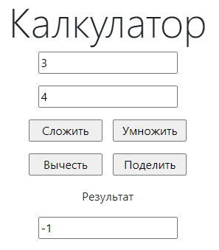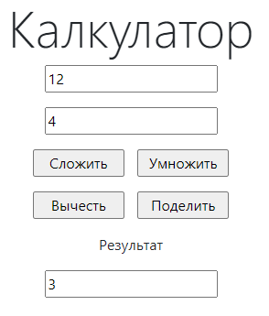

Листинг программы:

Index.cshtml

@model lab1_1.Models.Calculator

@{

ViewData["Title"] = "Home Page";

}

<**form** **asp-action**="Index">

<div class="text-center">

<h1 class="display-4">Калкулатор</h1>

<p><**input** **type**="number" **asp-for**="value1" placeholder="Первое число" /></p>

<p><**input** **type**="number" **asp-for**="value2" placeholder="Второе число" /></p>

<div class="parent">

<div class="child">

<p><**input** class="knopka rig" **type**="submit" **value**="Сложить" **asp-for**="calculate" /></p>

<p><**input** class="knopka rig" **type**="submit" **value**="Вычесть" **asp-for**="calculate" /></p>

</div>

<div class="child">

<p><**input** class="knopka lef" **type**="submit" **value**="Умножить" **asp-for**="calculate" /></p>

<p><**input** class="knopka lef" **type**="submit" **value**="Поделить" **asp-for**="calculate" /></p>

</div>

</div>

<p><label>Результат</label></p>

<p><**input** **type**="number" **asp-for**="@ViewData["result"]" readonly="readonly"/></p>

</div>

</**form**>

Calculator.cs

namespace lab1_1.Models

{

public class Calculator

{

public int value1 { get; set; }

public int value2 { get; set; }

public int result { get; set; }

public string calculate { get; set; }

}

}

HomeController.cs

[HttpPost]

public IActionResult Index(Calculator calc)

{

int fir_val = calc.value1;

int sec_val = calc.value2;

if (calc.calculate == "Сложить") { calc.result = fir_val + sec_val; }

else if (calc.calculate == "Вычесть") { calc.result = fir_val - sec_val; }

else if (calc.calculate == "Умножить") { calc.result = fir_val * sec_val; }

else if (calc.calculate == "Поделить") { calc.result = fir_val / sec_val; }

ViewData["result"] = calc.result;

return View();

}

ВЫВОД

В ходу выполнения работы были изучены базовые принципы построения и функционирования простейших веб-приложений на платформе ASP.NET Core.